Практическая работа
Тема: Использование MS Excel таблиц в экономических расчетах. Расчет равновесной цены

Цель: рассмотреть возможности электронных таблиц MS Excel для выполнения экономических расчетов, применяемых в дальнейшей профессиональной деятельности.
Теоретические сведения
Спрос – это желание обладать товаром или услугой, подкрепленное возможностью. То есть «хочу и могу». Не просто потребность, а платежеспособность в отношении определенного продукта в существующих рыночных условиях.
Величина спроса – число товаров и услуг, которое человек готов купить в данный момент, в данном месте, за данную цену.
На величину объема сбыта влияют прямо и косвенно множество факторов:
- активность рекламной кампании;
- мода;
- вкус покупателя, ожидания;
- размер дохода потребителя;
- полезность товара;
- доступность;
- стоимость схожих категорий товаров и т.д.
Зависимость между величиной спроса и факторами – это функция спроса. В экономической практике принято рассматривать функцию спроса от цены. В данном случае все определяющие величину спроса факторы считаются неизменными.
Графическая иллюстрация функции спроса от цены – кривая спроса. Основное свойство данного экономического параметра: уменьшение цены ведет к возрастанию сбыта продукта. И, напротив, высокая стоимость продукта ограничивает спрос на него.
Величина предложения – объем товара определенного вида, который продавцы готовы (хотят и могут) предложить в течении определенного периода времени на рынок при определенном уровне рыночной цены на это товар.
Закон спроса – повышение цен обычно ведет к уменьшению величины спроса, а снижение цен – к ее увеличению.
Закон предложения - повышение цен обычно ведет к росту величины предложения, а снижение цен – к ее уменьшению.
Равновесная цена – цена, при которой удается продать все количество товаров, которое изготовители согласны при такой цене предложить на продажу.
Задачи:
- Определить превышения предложения над спросом.
- Построить график равновесной цены.
- На основании расчета делают выводы о дефиците или избытке товара в электронных таблицах.
Изобразим кривые спроса и предложения наглядно с помощью графика.
- Внесем данные по ценам на товар и по количеству проданных единиц в шкалу спроса и предложения:
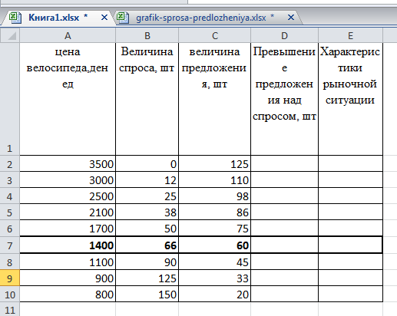
- Выполняем вычисление Превышение предложения над спросом, шт. Для этого вычитаем Величина предложения, шт – Величина спроса, шт: = =C2-B2
- Переходим на вкладку «Вставка», инструмент «Диаграммы» - выбираем тип графика – «Точечная с гладкими кривыми и маркерами»
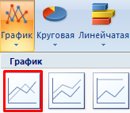
- Для настройки делаем график активным, чтобы появилось дополнительная группа закладок под названием «Работа с диаграммами». Выбираем закладку «Конструктор», а в ней инструмент «Выбрать данные» - диапазон ячеек: «А2:С10».
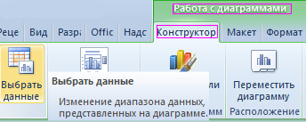

- В окне «Выбор источника данных» из левой колонки «Элементы легенды (ряды)» Изменяем данные «Ряд1»на «Величина спроса, шт».
- В окне «Выбор источника данных» из левой колонки «Элементы легенды (ряды)» Изменяем данные «Ряд2»на «Величина предложения, шт».
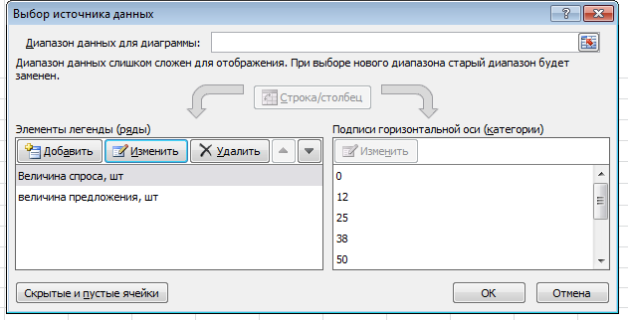
- В этом же окне в правой колонке «Подписи горизонтальной оси (категории)» жмем «Изменить».
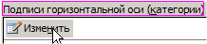
- Выделяем диапазон ячеек B2:B10 чтобы автоматически заполнить параметрами поле в появившимся окне «Подписи оси».
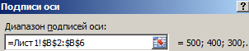
Обратите внимание! Количество продукции – ось абсцисс (горизонтальная). Цена – ось ординат (вертикальная).

Величина предложения – прогнозируемый показатель. Это минимальная сумма, за которую продавец согласен предложить потребителю свой товар.
Объем предложения зависит, соответственно, от цены.
Функция предложения от цены показывает зависимость величины предложения от его денежной оценки.
Интерпретируем. Пересечение графиков иллюстрирует становление равновесной цены (1400 рублей) и равновесного количества продаж (60 шт). Область выше равновесной цены – избыток продукции.
Производитель вынужден постепенно уменьшать стоимость. Область ниже равновесной цены – дефицит. Цены будут повышаться.

